Descripción de Configuración

Histórico de versiones
Esta sección contiene la información de los cambios que se realizaron en este documento.
Versión | Fecha | Resumen de los cambios producidos
1.0 | 14/04/2012 | Versión Inicial del documento

Control de la Preparación, Revisión y Aprobación
Esta sección contiene la información de los responsables de los cambios que se realizaron en este documento.

Responsabilidad | Nombre del Responsable | Cargo / Rol | Fecha
Revisión | Esteban Arlando | Analista | 14/04/2012
Revisión | Damián Lezcano | Analista
Supervisión | Ezequiel Fernández | Analista
Aprobación | Arrata Sebastian | Analista

Índice

Propósito 4
Descripción 4
Versionado 5
Formato de Documentos 5
Versionado de Documentos 5
Nomenclatura de Documentos 6

Propósito

El propósito del documento es brindar una introducción a la temática de cambios y describir el proceso mediante el cual se llevan a cabo en un artefacto.

Descripción

A la hora de llevar a cabo la construcción de un software los cambios en el mismo resultan inevitables.

Los cambios pueden deberse a varias razones entre las que podemos citar:

- Nuevos negocios o condiciones comerciales que fuerzan cambios en el producto
- Nuevas necesidades que demandan la modificación de los datos, funciones o servicios
- Reorganización y/o reducción del volumen comercial que provoca cambios en el proyecto
- Restricciones presupuestarias o de planificación que provocan una redefinición del producto
- Nuevas legislaciones

Los cambios aumentan el nivel de confusión del equipo que se encarga del desarrollo.

Esta confusión se debe a varios factores, entre los que se encuentran por ejemplo:

- Falta de análisis previo a su realización
- Falta de registro previo a su implementación
- Falta de comunicación a aquellas personas que necesitan saberlo
- Falta de control con el fin de mejorar la calidad y se reduzcan los errores

Con el fin de contar con un marco que permita más transparencia a la hora de implementar un cambio en un producto, empleamos un conjunto de procesos conocido como Gestión de Configuración de Software (GCS o SCM).

La Gestión de Configuración de Software permite gestionar el cambio a lo largo del ciclo de vida de un software. Para llevarlo a cabo se debe cumplir con las actividades del siguiente cuadro:

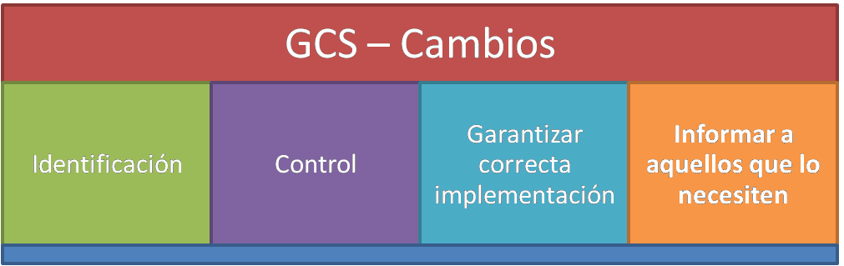
Pasos de GCS

Debido a que es un proyecto de investigación sin un cliente el proceso de gestión de cambios se adaptó y se describe a continuación.

Pasos del proceso de Cambio:

- Uno o varios miembros del equipo identifican la necesidad de un cambio en un artefacto.
- El mismo es informado al resto del equipo con el fin de consensuar los cambios.
- Se genera un documento de cambio (ver template [Documento de configuración.doc]).
- Uno o varios miembros del equipo implementan el cambio.
- Los restantes o todo el equipo controlan los cambios implementados.

Versionado

Formato de Documentos

Cualquier documento utilizado debe tener el formato especificado como Plantilla “XX- Template”

Versionado de Documentos

Se provee para cada documento y artefacto un sistema de versionado para realizar el seguimiento y llevar control del contenido de los mismos.

Para eso, se ha definido un sistema de numeración de versiones basado en las siguientes reglas:

- Versión inicial: 1.0
- Actualización o ajuste del contenido del documento: +0.1 (ej. 1.1, 1.2, 1.3, 1.4)
- Agregado de nueva funcionalidad: siguiente numero entero (ej. 2.0, 3.0, 4.0)

Al número de versión se le deben especificar los siguientes datos:

- Fecha de actualización del documento.
- Responsable de la modificación.
- Descripción de la actualización.

Nomenclatura de Documentos

Los documentos deben tener un código nemotécnico especificado por 2 letras antepuestas en el documento perteneciente a la disciplina que corresponde, según se detalla a continuación:

Disciplina | Nomenclatura
Modelado de Negocio | MN
Requerimientos | RE
Análisis | AN
Diseño | DS
Gestión del cambio y configuración | GC
Gestión de Proyecto | GP
Aseguramiento de la Calidad | AC

